ANEM A COMPRAR

ACTIVITAT 1
Comencem pel més fàcil. Mira aquesta imatge… no cal que et digui gaire cosa més!

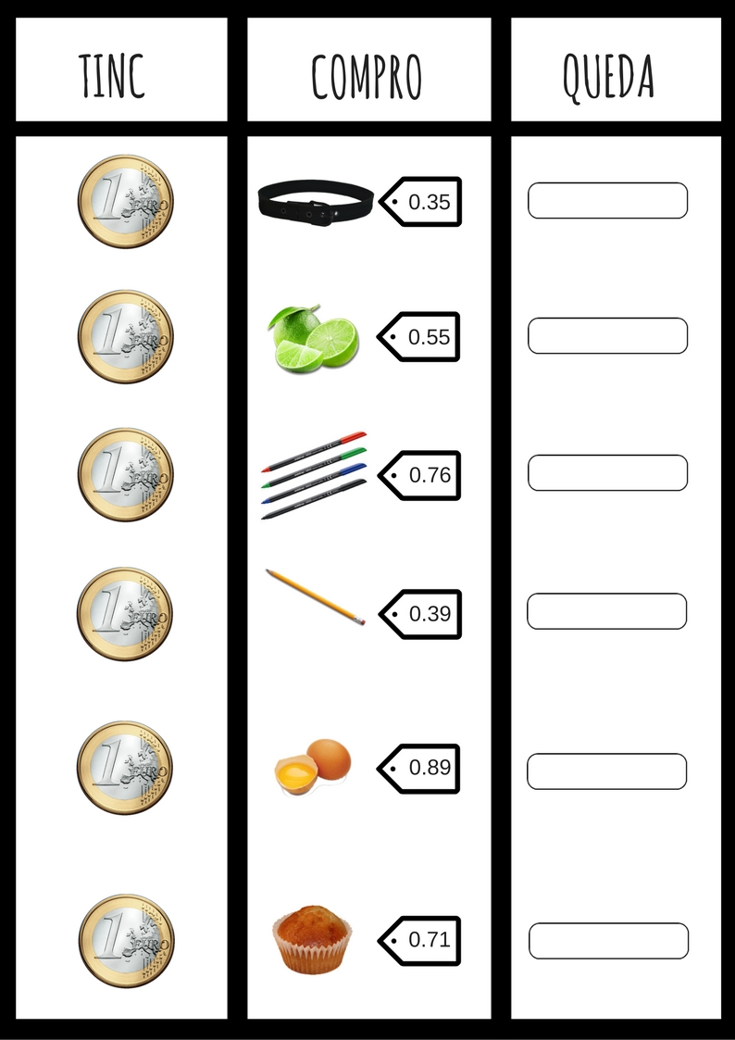

RESULTATS:

1-
2-
3-
4-
5-
6-
ACTIVITAT 2
Tot i el confinament, hem d’anar a comprar coses importants… i no només per menjar, sinó també productes d’higiene. Aquí us adjunto un catàleg d’un supermercat per tal que resolgueu els següents problemes matemàtics:

https://www.bonpreuesclat.cat/documents/20182/5787639/Esclat+Bonpreu+2.pdf/50f65172-68b8-bb48-7e53-07540b91be08?t=1584432298490

- La Maria i el seu pare han d’anar a comprar, però abans han fet la seva llista de la compra, que és la següent:

- 1 barra de pa de poble
- 1 safata de salsitxes de porc
- 1 kg de plàtans
- 1 brick de brou de verdures
- 1 ampolla d’oli suau Borges

A l’hora de pagar, el pare dona un bitllet de 50€. En tindrà suficient? Sobraran o faltaran diners? Quants?

- L’Arnau necessita comprar els següents productes d’higiene:

- paper higiènic – 2 paquets
- suavitzant concentrat – 1 unit
- laca cabell – 1 unit
- gel de bany LaToja – 3 unitats

Quant em costarà tot?

